**Міністерство освіти і науки України**

**Харківський національний університет імені В. Н. Каразіна**

**Факультет комп’ютерних наук**

**Кафедра безпеки інформаційних систем і технологій**

**Лабораторна робота № 12**

***з навчальної дисципліни***

**«Математичні методи та технології тестування і верифікації програмного забезпечення»**

Виконав:

студент групи КБ-21

**Кравченко Євгеній**

Перевірив:

старший викладач

**Нарєжній О.П.**

Харків - 2019

**Лабораторная работа № 12**

по дисциплине

**«Математичні методи та технології тестування та верифікації програмного забезпечення»**

**Тема:** Тестирование API (Application programming interface)

**Цель работы:** Изучить тестирование API, написать запросы к веб-ресурсу.

**Выполнение индивидувального задания**

1. Был написан класс выполняющий POST и GET запросы:

import java.io.BufferedReader;

import java.io.IOException;

import java.io.InputStreamReader;

import java.net.HttpURLConnection;

import java.net.MalformedURLException;

import java.net.URL;

public class Http {

public static HttpURLConnection doGetRequest(String query) throws IOException {

HttpURLConnection connection = (HttpURLConnection) new URL(query).openConnection();

connection.setRequestMethod("GET");

return connection;

}

public static HttpURLConnection doPostRequest(String query) throws IOException {

HttpURLConnection connection = (HttpURLConnection) new URL(query).openConnection();

connection.setRequestMethod("POST");

return connection;

}

public static void print(HttpURLConnection connection) throws IOException {

StringBuilder sb = new StringBuilder();

if (HttpURLConnection.HTTP_OK == connection.getResponseCode()) {

BufferedReader in = new BufferedReader(new InputStreamReader(connection.getInputStream()));

String line;

while ((line = in.readLine()) != null) {

sb.append(line);

sb.append("\n");

}

System.out.println(sb.toString());

}

}

public static void main(String[] args) throws IOException {

System.out.println("GET");

HttpURLConnection get = doGetRequest("http://localhost:8080/calc");

get.connect();

print(get);

System.out.println("POST");

HttpURLConnection post = doPostRequest("http://localhost:8080/calc");

get.connect();

print(post);

}

}

1. Был написан сласс, тетирующий методы предыдущего класса:

import org.junit.Assert;

import org.junit.Test;

import java.io.IOException;

import java.net.HttpURLConnection;

public class HttpTests {

@Test

public void doGetTest(){

try {

HttpURLConnection connection = Http.doGetRequest("http://localhost:8080/calc");

connection.connect();

Assert.assertEquals(HttpURLConnection.HTTP_OK, connection.getResponseCode());

} catch (IOException e) {

e.printStackTrace();

}

}

@Test

public void doPostTest(){

try {

HttpURLConnection connection = Http.doPostRequest("http://localhost:8080/calc");

connection.connect();

Assert.assertEquals(HttpURLConnection.HTTP_OK, connection.getResponseCode());

} catch (IOException e) {

e.printStackTrace();

}

}

}

1. Результат тестирования:

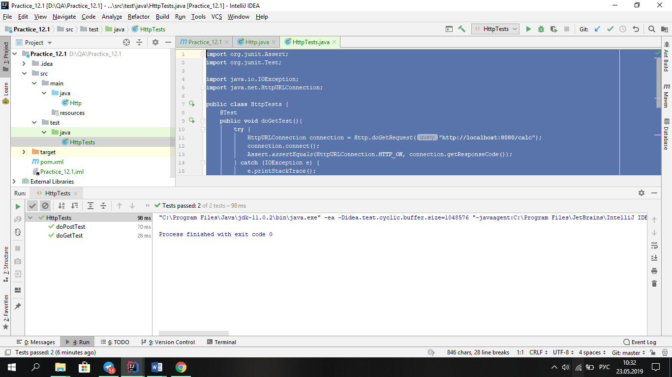

**Выводы**

HTTP (англ. HyperText Transfer Protocol — «протокол передачи гипертекста») — протокол прикладного уровня передачи данных изначально — в виде гипертекстовых документов в формате «HTML», в настоящий момент используется для передачи произвольных данных.